Combinatoire :

Exercice 1
Indiquez l’équation logique simplifiée de la sortie S du logigramme ci-dessous en fonction des entrées a et b.
Remplir la table de vérité.
a | b | S
0 | 0
0 | 1
1 | 0
1 | 1

En déduire la porte logique qui réalise la table de vérité ci-dessus.
Représenter le symbole français.

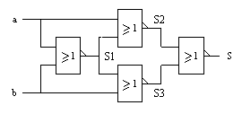

Exercice 2 Soit la structure suivante.
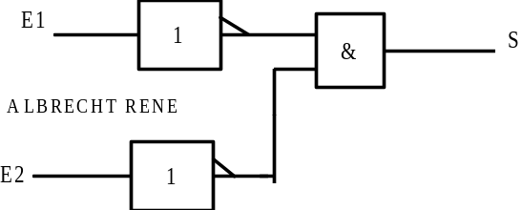

Etablir la table de vérité de cette structure en complétant le tableau ci-dessous.

E1 | E2 | S
0 | 0
0 | 1
1 | 0
1 | 1

Exercice 2 Soit la structure suivante.

Etablir la table de vérité de cette structure en complétant le tableau ci-dessous.

E1 | E2 | S
0 | 0
0 | 1
1 | 0
1 | 1

Compléter le chronogramme
E1

E2

S

Déterminer l’équation logique S.

Exercice 5
Soit le schéma structurel de FP1 de l’alarme 4 zones

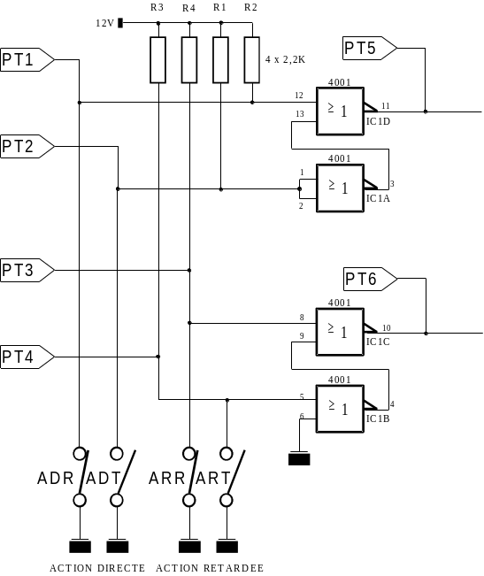
Déterminer l’équation logique simplifiée PT5 en fonction des entrées PT1 et PT2.

Déterminer l’équation logique simplifiée PT6 en fonction des entrées PT3 et PT4.

Quels sont les niveaux logiques sur les entrées PT1, PT2, PT3 et PT4 pour obtenir un 1 logique sur PT5 et PT6.

Quelle influence y a t-il sur le changement d’un ou de plusieurs contacts sur les niveaux logiques des points tests PT5 et PT6.

